**GOOD FOOD PRINT – model systemu informatycznego**

W czasach, gdy produkty ekologiczne zyskują na wartości, brakuje przejrzystego systemu dla klientów, pozwalającego na zdobycie wszelkich informacji o danym produkcie. Nie liczy się tylko to kto odpowiada za jego produkcję, ale również z pomocy jakich dostawców korzysta producent. Również producenci skorzystaliby na istnieniu systemu, mogącego pomóc im wybrać jak najlepszych dostawców, aby ich produkty spełniały wszelkie wymagane normy. Ponieważ samo wytwarzanie produktów ekologicznych wiąże się z prowadzeniem rejestrów, to czemu by nie usprawnić tego i połączyć wszystkich wymienionych zastosowań, dając zarówno klientom, jak i producentom to, czego od dawna potrzebowali.

1. **Analiza funkcjonalna**
2. Dziedzina problemowa: Projektowany system wykorzystywany byłby przez klientów oraz producentów rynku żywności ekologicznej. Pozwalałby przeglądać, jak i zarządzać produktami należącymi do żywności ekologicznej.
3. Cel: Ułatwienie korzystanie z rynku produktów żywności ekologicznej zarówno ze strony klientów, jak i dostawców.
4. Zakres odpowiedzialności systemu:
   1. Zaimplementowanie algorytmu pozwalającego na określenie jakości i transparentności produkcji żywności ekologicznej, dostawców i wszelkich podmiotów łańcucha dostaw.
   2. Dostarczenie klientom przejrzystego i uczciwego sytemu, uzupełniająco względem certyfikatów walidującego jakość i zgodność z najlepszymi praktykami produkcji ekologicznej.
   3. Dostarczenie producentom narzędzia pozwalającego łatwiej dobierać dobrych poddostawców oraz skłaniającego ich do osiągania perfekcji na każdym etapie produkcji.
   4. Promowanie wzrostu wszelkich podmiotów „eko rynku”.
   5. Dostarczenie producentom możliwości prowadzenia rejestrów.
5. Użytkownicy systemu:

* Klienci
* Producenci
  + Pierwotni – rolnicy
  + Wtórni – hodowcy (korzystający z pasz dla zwierząt) i przetwórcy (odpowiedzialni za przetwarzanie produktów, mogą być wielokrotnie złożeni)
  + Logistyka/dystrybutorzy – z wyznaczonym scoringiem, który będzie określał ich ekologiczność (pod względem używanych surowców)
* Admini

1. Wymagania użytkownika:
2. Klient:

* Uruchamia system.
* Wyszukuje produkt w bazie (po kodzie kreskowym, QR bądź numerze cetyfikatu).
* Uzyskuje informacje na temat produktu (raport z punktacją GFP, rejestr RNU).
* Uzyskuje informacje na temat producentów.

1. Producent:

* Wprowadza się do systemu (podając swój certyfikat i/lub KRS).
* Może wprowadzić swoich dostawców (opcjonalne, jeśli jego dostawcy sami tego nie robią) – korzystając z KRS i/lub numeru certyfikatu.
* Wprowadza produkt do systemu.
* Prowadzi rejestry.
* Może udostępnić publicznie rejestry.
* Może ujawniać dodatkowe informacje dotyczące nawożenia.
* Profil produktów przypisanych do producenta ulega zmianie wraz ze zmianą współczynnika GFP.

1. Opis przyszłej ewolucji systemu:
   1. Skanowanie produktów w czasie rzeczywistym skutkujące wyświetleniem informacji na temat ich dostępności w zadanym obszarze/wybranym mieście.
2. Słownik pojęć:
   1. Scoring – wyliczany przez twórców w określony sposób, ma za zadanie pomóc przy produktach ciężkich do zweryfikowania (gdy mamy do czynienia z dystrybutorem bądź logistykiem).
   2. Rejestr – obowiązkowy dla każdego producent żywności ekologicznej. Zawiera przykładowo informacje dotyczące nawożenia dla produktów roślinnych.
   3. GFP - współczynnik Good Food Print przyjmujący wartości od ustalonej wartości minimalnej (większej od zera) do jeden. Współczynnik określa jakość i transparentność produkcji konkretnego produktu ekologicznego u konkretnego producenta.
3. **Przypadki użycia**

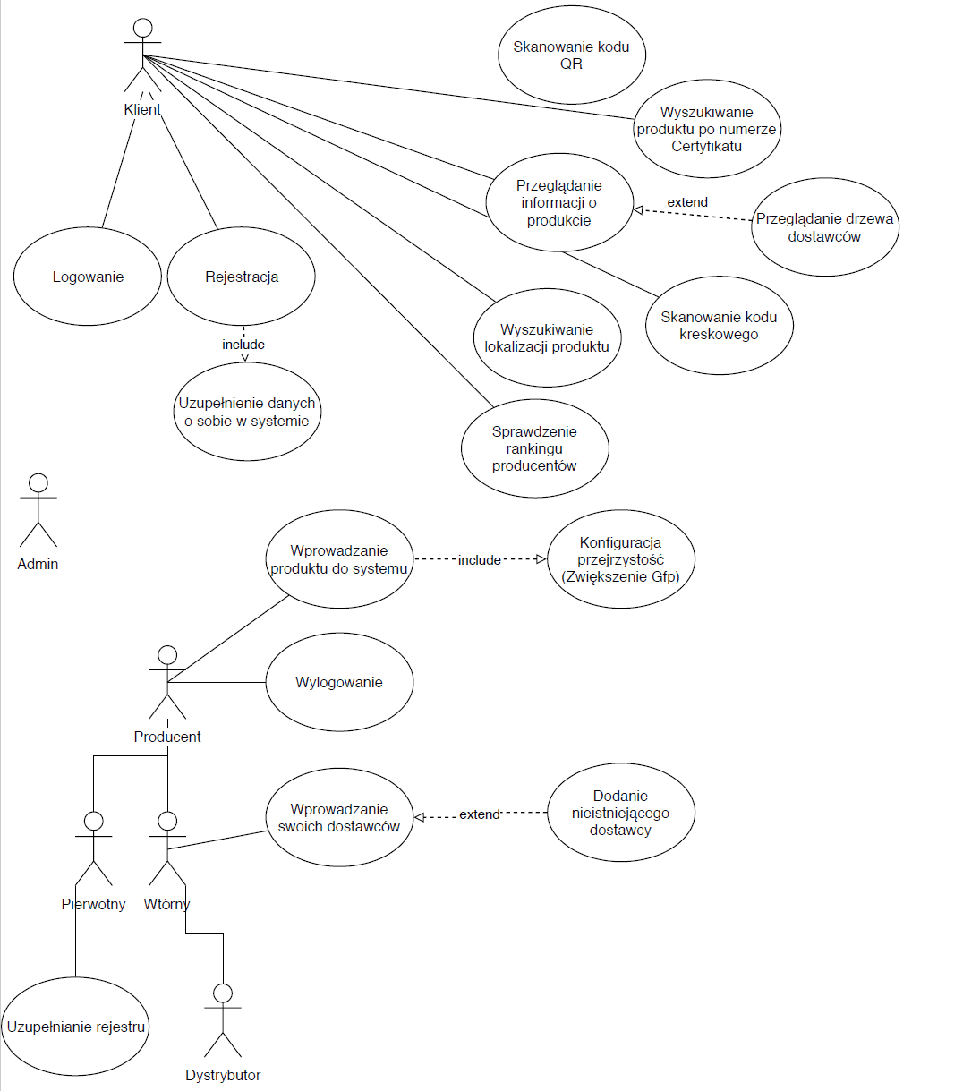

*Rys. 1. Diagram przypadków użycia*

**Wybrane przypadki użycia:**

|  |  |
| --- | --- |
| **Nazwa** | Uzupełnianie rejestru |
| **Opis** | Funkcjonalność pozwalająca na prowadzenie rejestru (już dziś obligatoryjne przy certyfikatach, niezbędne dla właściwego zarządzania oraz kontroli zewnętrznych procesów produkcji). |
| **Warunek początkowy** | Zalogowany użytkownik (producent). |
| **Główny przebieg**  **zdarzeń** | 1) Użytkownik uruchamia przypadek użycia. System uruchamia formularz do uzupełnienia.  2) Użytkownik uzupełnia formularz. System sprawdza poprawność uzupełnionego formularza.  3) O ile dane są poprawne system zapisuje je. |
| **Alternatywny**  **przepływ zdarzeń** | 3a) Jeżeli dane są nie poprawne, system wskazuje błędy, i prosi o ponowne uzupełnienie (wraca do pt. 2). |
| **Warunek końcowy** | Zapisanie danych. |

|  |  |
| --- | --- |
| **Nazwa** | Konfiguracja przejrzystości (Zwiększenie Gfp) |
| **Opis** | Funkcjonalność pozwalająca na kontrolę przejrzystości, tzn. można włączać i wyłączać jawność danych. Większa przejrzystość zwiększa punkty Gfp. |
| **Algorytm Gfp** | Algorytm oceny jakości i transparentności producenta i jego łańcucha dostaw opiera się na następującym wzorze:  , *l>0*  oraz  , *l=0*  gdzie: Gfp - współczynnik Good Food Print przyjmujący wartości od ustalonej wartości minimalnej (większej od zera) do jeden. Współczynnik określa jakość i transparentność produkcji konkretnego produktu ekologicznego u konkretnego producenta,  Vi – wartość pomiaru itej cechy współczynnika Gfp produktu producenta,  Vbi – wartość bazowa (maksymalna) itej cechy współczynnika Gfp,  ai – waga itej cechy w przedziale 0 -1,  K – ilość cech współczynnika Gfp,  Gfp(d)i – wartość itego współczynnika Gfp poddostawcy procesu produkcyjnego,  L – ilość dostawców,  Z – współczynnik „tłumienia”.  Przedstawiony model opiera się również na zmierzonych przez system informatyczny na podstawie gromadzonych danych wartościach cech Vi ze zbioru ustanowionego dla danego typu uprawy, lub hodowli umownie zwanych dalej produktem. Postuluje się wprowadzenie wartości dla poszczególnych cech, które sumują się do stu.  **Vi Poziom 1** (10 punktów): nagroda za rejestrację, wymagane podanie certyfikatu.  **Vi Poziom 2** (30 punktów): upublicznione rejestry.  **Vi Poziom 3** (60 punktów): upublicznione dodatkowe informacje.  Zależne od rodzaju produkcji danego użytkownika, np. rodzaju zastosowanego nawozu kupnego, potwierdzenie przez system, że wszystkie czynności nawożenia są wykonane z zastosowaniem dozwolonych środków dla rolnictwa ekologicznego |
| **Warunek początkowy** | Zalogowany użytkownik (producent) w panelu opcji. |
| **Główny przebieg**  **zdarzeń** | 1) Użytkownik wybiera opcję konfiguracji przejrzystości. System uruchamia kreator.  2) Jeżeli użytkownik prowadzi już rejestr w obrębie systemu, system prosi go o możliwość publikacji.  3) Użytkownik wyraża zgodę (Drugi poziom). System upublicznia dane.  4) System prosi o możliwość publikacji innych dodatkowych informacji (Trzeci poziom).  5) Użytkownik wyraża zgodę. System upublicznia dane. |
| **Alternatywny**  **przepływ zdarzeń** | 2a) Jeżeli użytkownik nie prowadzi rejestru, system uruchamia przypadek „Uzupełnianie rejestru”.  3a) Użytkownik nie wyraża zgody, system kończy kreator.  5a) Użytkownik nie wyraża zgody, system kończy kreator. |
| **Warunek końcowy** | Zamknięcie kreatora |

1. **Diagramy aktywności dla wybranych przypadków użycia - zamodelowanie czynności i zakresu odpowiedzialności elementów bądź użytkowników systemu.**

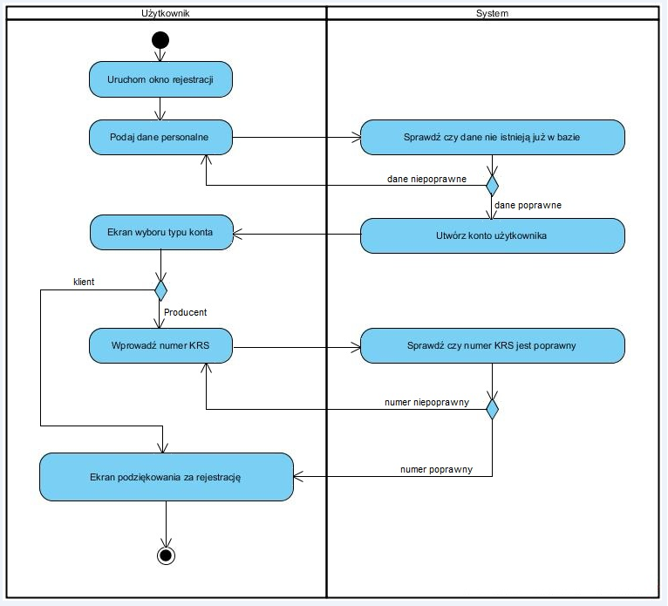

*Rys. 2. Diagram aktywności - Rejestracja*

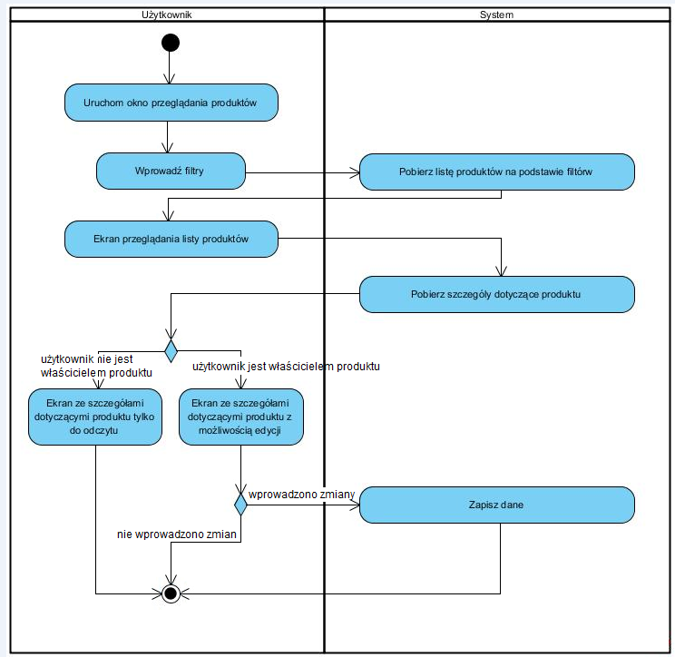

*Rys. 3. Diagram aktywności – Przeglądanie produktów*

OPIS!

1. **Diagramy sekwencji dla wybranych przypadków użycia, prezentujące interakcje pomiędzy obiektami wraz z uwzględnieniem w czasie komunikatów, jakie są przesyłane pomiędzy nimi.**

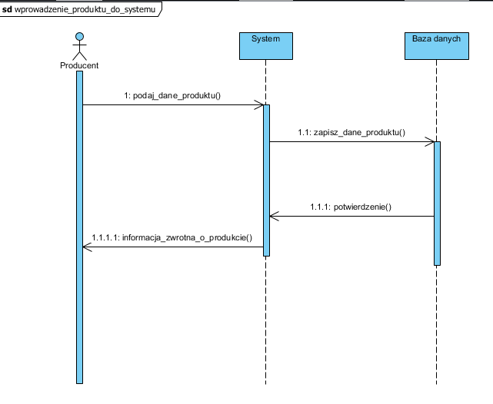

*Rys. 4. Diagram sekwencji – Wprowadzenie produktu do systemu*

Diagram sekwencji opisuje interakcje między elementami systemu. Proces wprowadzenia produktu do systemu rozpoczyna aktor Producent poprzez wpisanie danych produktu. Następnie system zapisuje te informacje w bazie danych. Po potwierdzeniu zapisu przez bazę danych system wysyła informację zwrotną o poprawnym wprowadzeniu produktu.

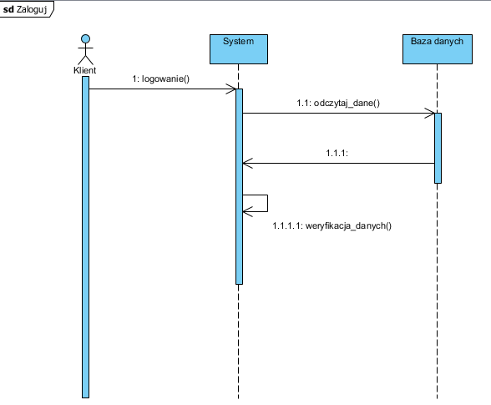

*Rys. 5. Diagram sekwencji - Logowanie*

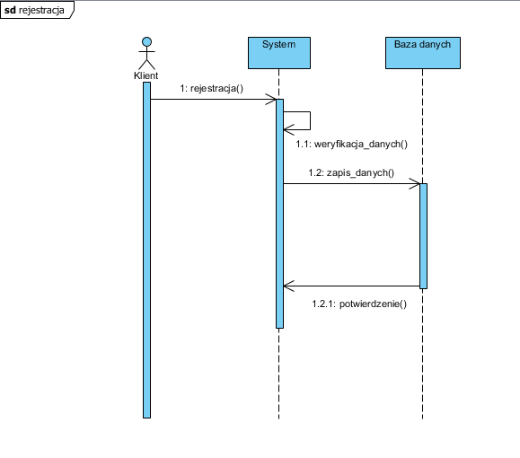

*Rys. 6. Diagram sekwencji - Rejestracja*

1. **Diagramy komunikacji dla wybranych przypadków użycia, przedstawiające sposób wymiany informacji pomiędzy obiektami (aktorami, klasami), które wchodzą ze sobą w interakcję.**

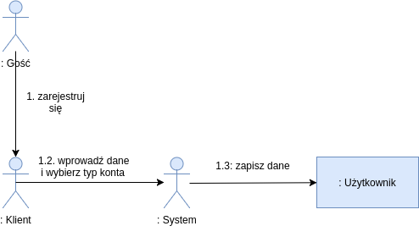

*Rys. 7. Diagram komunikacji - Rejestracja*

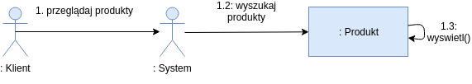

*Rys. 8. Diagram komunikacji – Przeglądanie produktu*

OPIS!

1. **Diagramy maszyny stanowej dla wybranych przypadków użycia, pokazujące możliwe stany obiektu, od stanu początkowego do stanu końcowego oraz przejścia, które powodują zmianę tego stanu.**

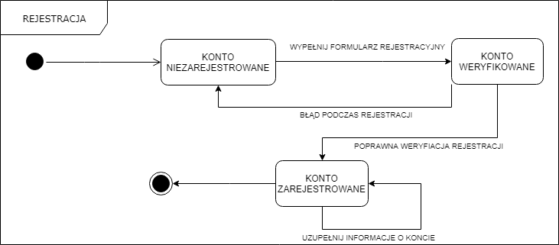

*Rys. 9. Diagram maszyny stanowej - Rejestracja*

Występują trzy stany konta podczas procesu rejestracji. Konto niezarejestrowane jest to stan początkowy. Konto w stanie tym znajduję się do momentu uzupełnienia formularza rejestracyjnego. Po wysłaniu wypełnionego formularza, konto zmienia stan na WERYFIKOWANE. W stanie tym konto zostaje weryfikowane pod względem poprawnego wypełnienia formularza. Ze stanu Weryfikacji konto może powrócić do stanu NIEZAREJESTROWANE, w przypadku błędnej weryfikacji lub zmienić stan na konto ZAREJESTROWANE, który jest stanem pożądanym. W stanie tym możliwe jest korzystanie z aplikacji oraz uzupełnienie danych profilowych.

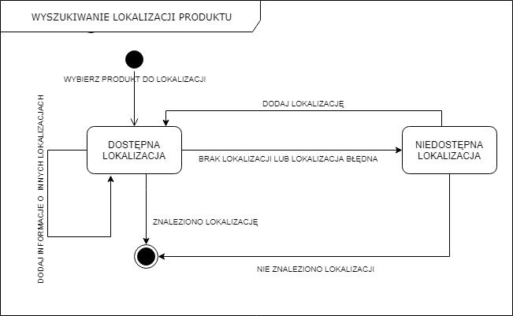

*Rys. 10. Diagram maszyny stanowej – Wyszukiwanie lokalizacji produktu*

Rozróżniamy dwa stany. DOSTĘPNA LOKALIZACJA oraz LOKALIZACJA NIEDOSTĘPNA. Po wybraniu produktu, który nas interesuje dostajemy informację o lokazlizacji. W przypadku gdy lokalizacja produktu jest w stanie DOSTEPNA LOKALIZACJA osiągamy stan pożądany ale także mamy możliwość dodania innych lokalizacji dostępości danego produktu. Funkcja ta możliwa jest również w stanie NIEDOSTĘPNA LOKALIZACJA. Stan ten wskazuje na brak informacji o miejscu dostępności lub o braku takich miejsc.

1. **Diagram klas w celu zamodelowania części systemu oraz sposobów, w jaki one ze sobą współdziałają.**

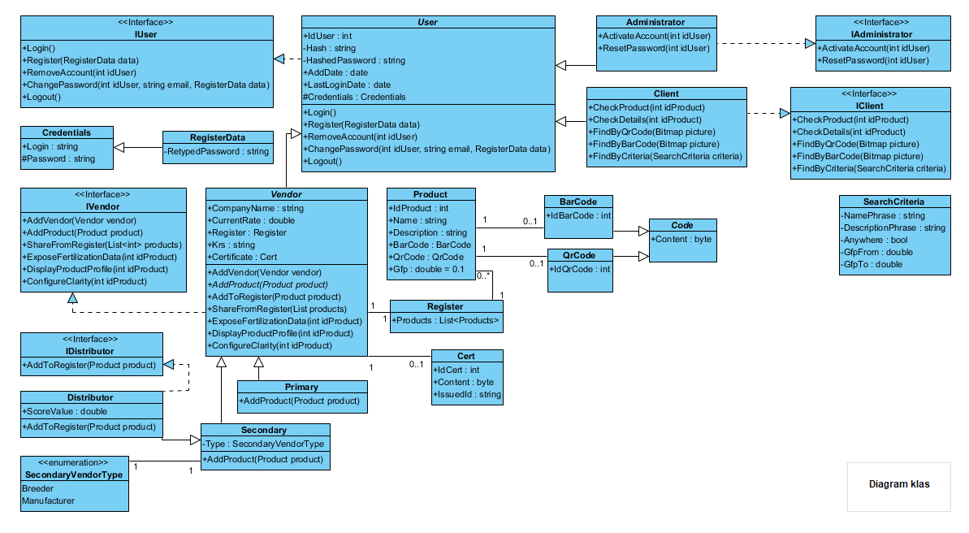

*Rys. 11. Diagram klas* **OPIS!**

1. 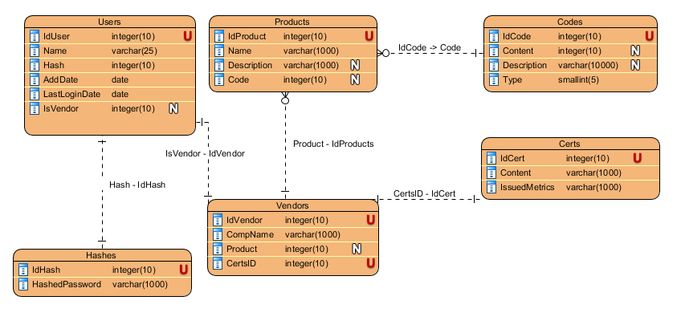**Model relacyjny bazy danych.**

*Rys. 12. Model relacyjny bazy danych*

**OPIS!**

1. **Interfejs użytkownika**

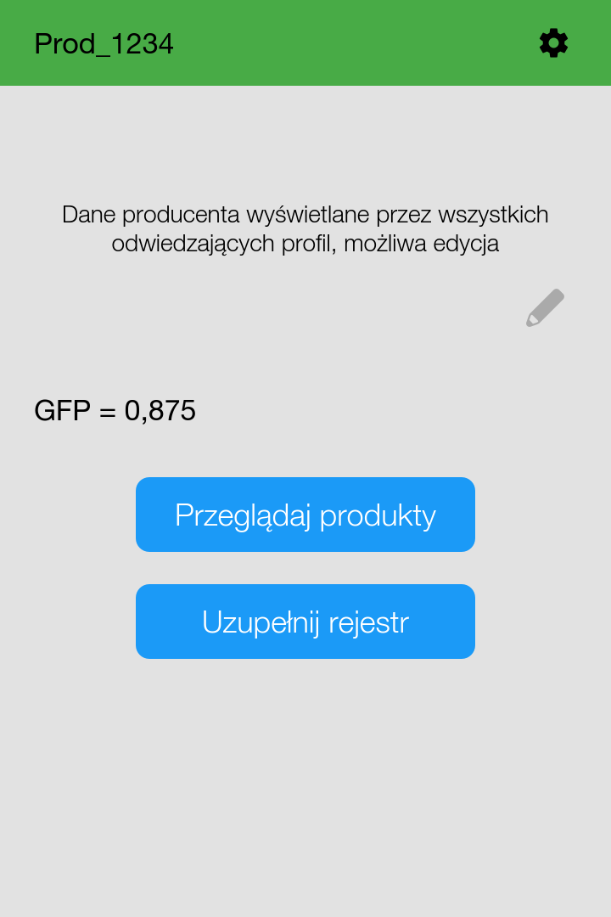

*Rys. 13. Profil zalogowanego producenta*

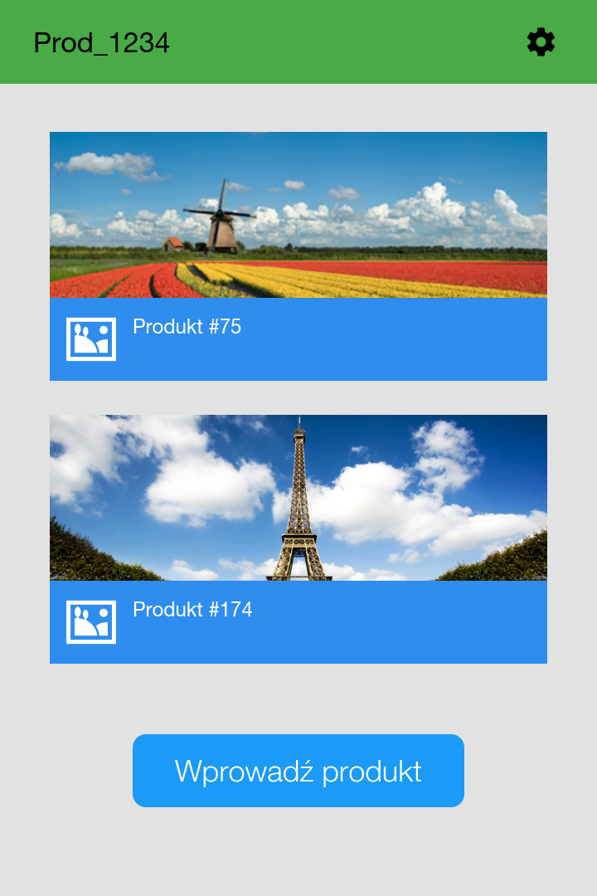

*Rys. 14. Przeglądanie produktów powiązanych z producentem*

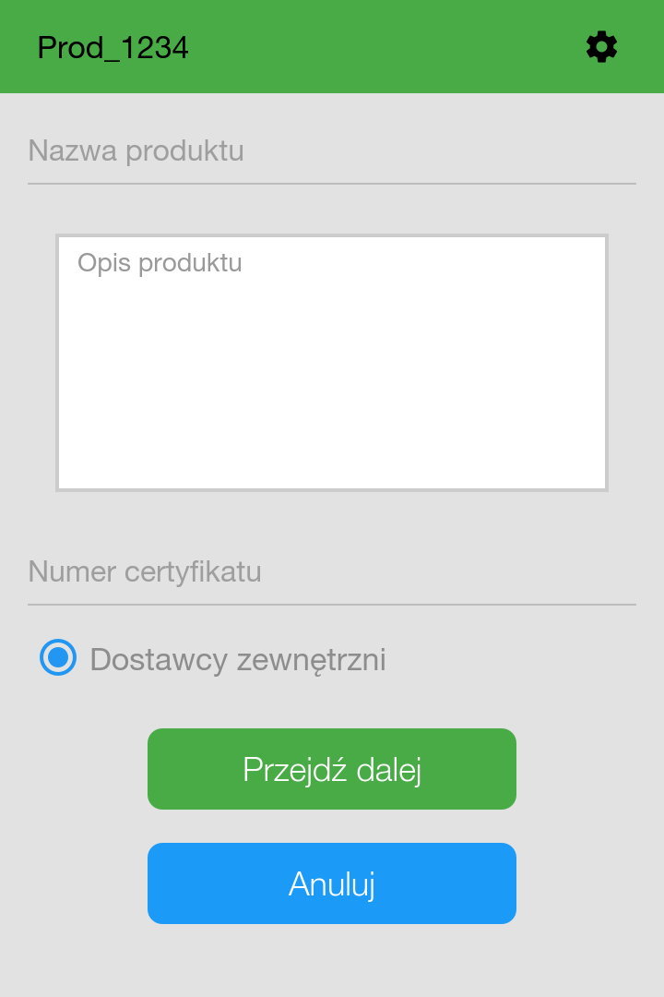

*Rys. 15. Wprowadzanie nowego produktu przez producenta*

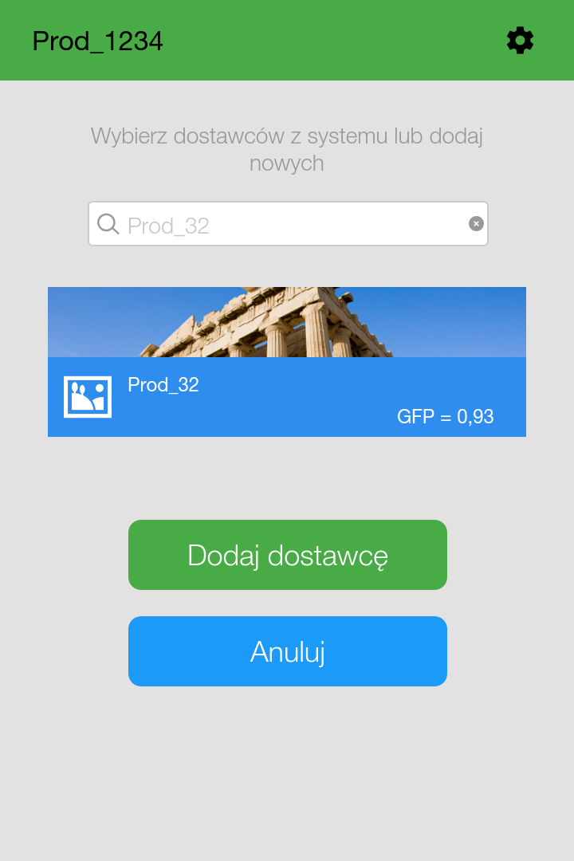

*Rys. 16. Wybieranie dostawców do produktu*

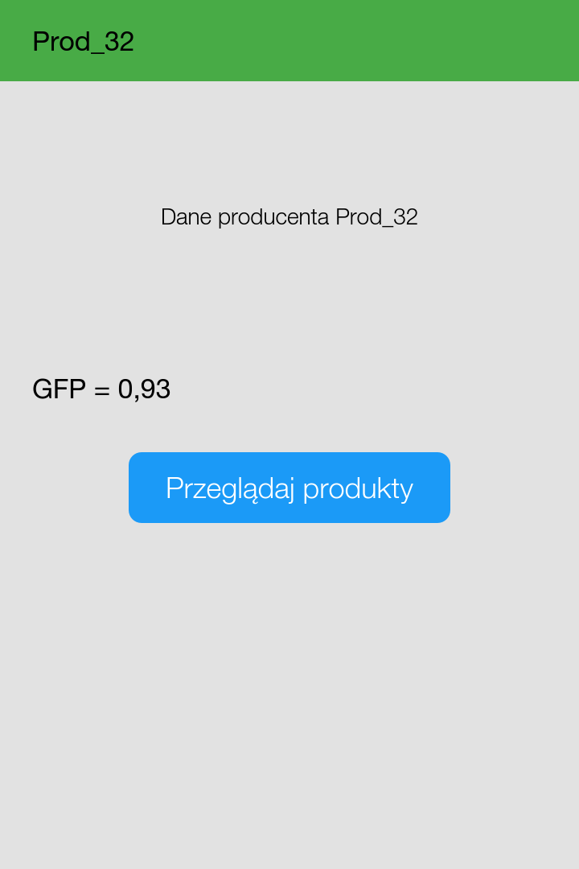

*Rys. 17. Przeglądanie producentów*